动态服务平台1.1.1_PRD

[内部资料]

湖北会基网络科技有限公司

产品部

|  |  |
| --- | --- |
| 项目名称 | 和谐劳动用工动态服务平台 |
| 项目代号 |  |
| 项目概要 |  |

# 目录

目录 1

1 银行代发 3

1.1 通用说明 3

1.1.1 订单号生成规则 3

1.1.2 订单号功能 3

1.1.3 代发接口流程说明 4

1.2 和谐劳动用工动态服务平台（即新系统） 5

1.2.1 企业端 5

1.3 和谐用工管理平台（即现有系统） 8

1.3.1 企业端 8

1.4 监察端（新系统及现有系统均适用） 11

2 八大员（新平台） 13

2.1 通用说明 13

2.2 企业端 13

2.3 监察端 14

3 帮助中心 14

3.1 运维端 14

3.1.1 帮助中心设置 14

3.2 监管端&企业端 18

3.2.1 帮助中心 18

4 调整部分 19

4.1 企业端 19

4.1.1 首页 19

4.1.2 项目看板 20

4.1.3 项目申报 21

4.2 监管端 22

4.2.1 首页 22

4.2.2 项目看板 22

4.2.3 项目审核 23

4.3 公共部分（企业端与监管端） 24

4.3.1 专户列表 24

修订历史 24

# 银行代发

## 通用说明

### 订单号生成规则

1. 位数限制：12位字符以内；
2. 生成规则：前4位使用系统当前部署区域地市州级别的行政区划编码，后8位随机数字加字母，不区分大小写，生成条码及二维码（用32位工资表id生成），保证每批次工资表订单号唯一；（由研发部保证唯一性即可）
3. 生成时间：工资表创建时同时生成订单号，删除工资表后删除相应的订单号；

### 订单号功能

1. 订单号不等于工资表的ID，但均具备唯一性；
2. 银行获取到订单号后即可通过接口查询到该份工资表信息，作为授权代发工资的必要条件之一，银行以该份工资表为准发放工资；
3. 作为接口调取时使用，第三方平台通过订单号获取工资表详情；

### 代发接口流程说明



1. 企业通过管理平台制作工资表，并上报后获取订单号；
2. 企业通过银行网点授权发放工资。
3. 银行输入订单号后通过标准接口获取管理平台中的工资表信息完成工资发放，
4. 银行通过标准接口依据订单号自动回传代发详细数据至管理平台。

## 和谐劳动用工动态服务平台（即新系统）

### 企业端

#### 工资代发（列表）



订单号展示在工资表名称后，展示完整的订单号；

增加提示语：tips：如需下载工资表凭证，请前往工资表详情页面下载

#### 工资表详情



新增功能按钮：下载工资表凭证，点击即下载工资表凭证文件，文件格式为jpg格式，范例形式如下：



展示工资表标题、订单号（12位）、工资表ID生成的二维码以及条码；

#### 线下授权



1. 上报后的授权页面文案修改如上图所示，格式如下：

工资表已上报

工资表应发总人数为xx（工资表应发工资＞0的人数）人，工资表应发工资总额为xx（工资表应发工资之和）元

请携带面额为xx（工资表应发工资之和）的支票以及工资表凭证前往银行提供工资表批次号授权银行发放工资。

（如后续需下载工资表凭证，请前往工资表详情页面下载）

1. 点击下载工资表凭证即可下载格式为jpg的凭证文件。

## 和谐用工管理平台（即现有系统）

### 企业端

#### 工资单管理



订单号展示在工资表名称后，展示完整的订单号；

#### 上报工资表

上报工资表步骤新增在线代发模块，如图所示：

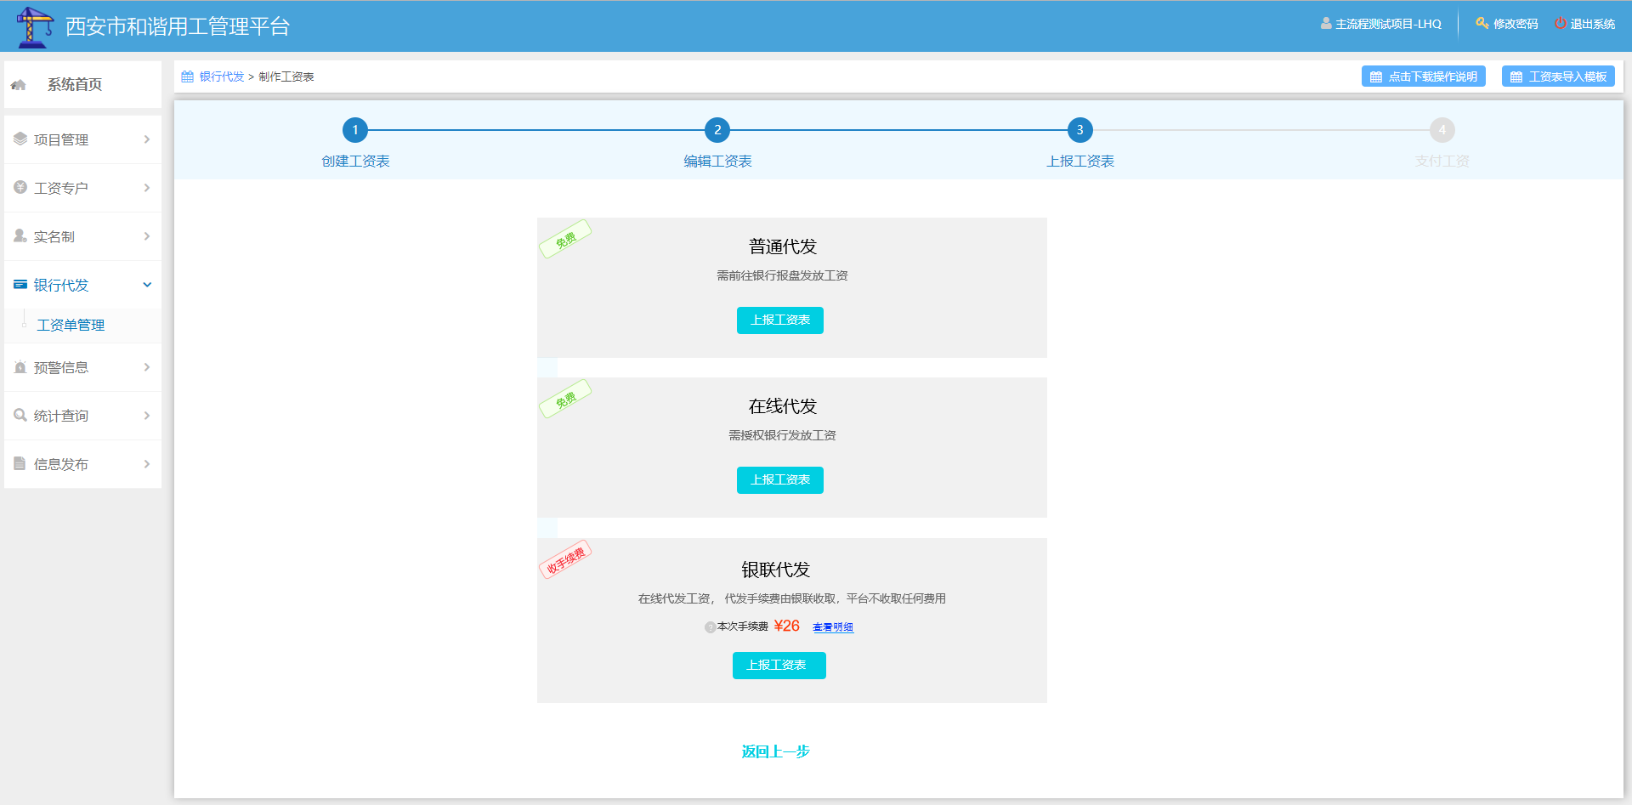

点击上报工资表弹窗如图所示：

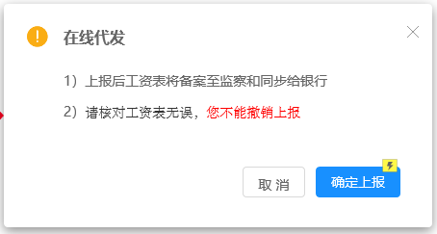

点击确定上报后跳转至支付工资页面；

#### 支付工资

按照原型展示即可；



1. 上报后的授权页面文案修改如上图所示，格式如下：

工资表已上报

工资表应发总人数为xx（工资表应发工资＞0的人数）人，工资表应发工资总额为xx（工资表应发工资之和）元

请携带面额为xx（工资表应发工资之和）的支票以及工资表凭证前往银行提供工资表批次号授权银行发放工资。

（如后续需下载工资表凭证，请前往工资表详情页面下载）

1. 点击下载工资表凭证即可下载格式为jpg的凭证文件。

#### 工资表详情



新增功能按钮：下载工资表凭证，点击即下载工资表凭证文件，文件格式为jpg格式，范例形式如下：



展示工资表标题、订单号（12位）、工资表ID生成的二维码以及条码；

## 监察端（新系统及现有系统均适用）

业务逻辑

在线代发权限由市州级监察来配置，其他下级区域没有权限配置，功能部署在监察端；

能使用在线代发的项目和不能使用在线代发的项目在【工资表列表页】【在线代发各流程页面】上，关于【操作手册】【页面提示文案】上有所不同；

原型设计：尚未配置在线代发权限



交互设计：

1. 初始默认所有银行未勾选，即所有项目都没有在线代发的权限
2. 点击编辑权限配置，页面进入编辑状态

原型设计：权限编辑状态



* 展示字典表中该区域合作的所有银行，如上图所示；
* 支持多选，再次点击则取消勾选；
* 保存后页面变为在线代发权限非编辑状态且提示保存成功，保存成功后即时生效，已勾选的银行开设专户的项目即可使用在线代发功能，在取消或未被勾选的银行开设专户的项目则无法使用在线代发功能，代发方式隐藏在线代发功能；

原型设计：在线代发权限非编辑状态



交互设计：

1. 展示银行配置情况，此时复选框无法操作，在已勾选的银行开设专户的项目即可使用在线代发功能，在取消或未被勾选的银行开设专户的项目则无法使用在线代发功能，代发方式隐藏在线代发功能；
2. 点击编辑权限配置，页面进入编辑状态；

# 八大员（新平台）

## 通用说明

1. 概念

八大员是指人员类型为施工员、质量员、安全员、标准员、材料员、机械员、劳务员、资料员的实名制人员；

1. 录入渠道

通过花名册添加员工方式录入，选择人员类型为以上类型的人员时，则认定为八大员；

## 企业端

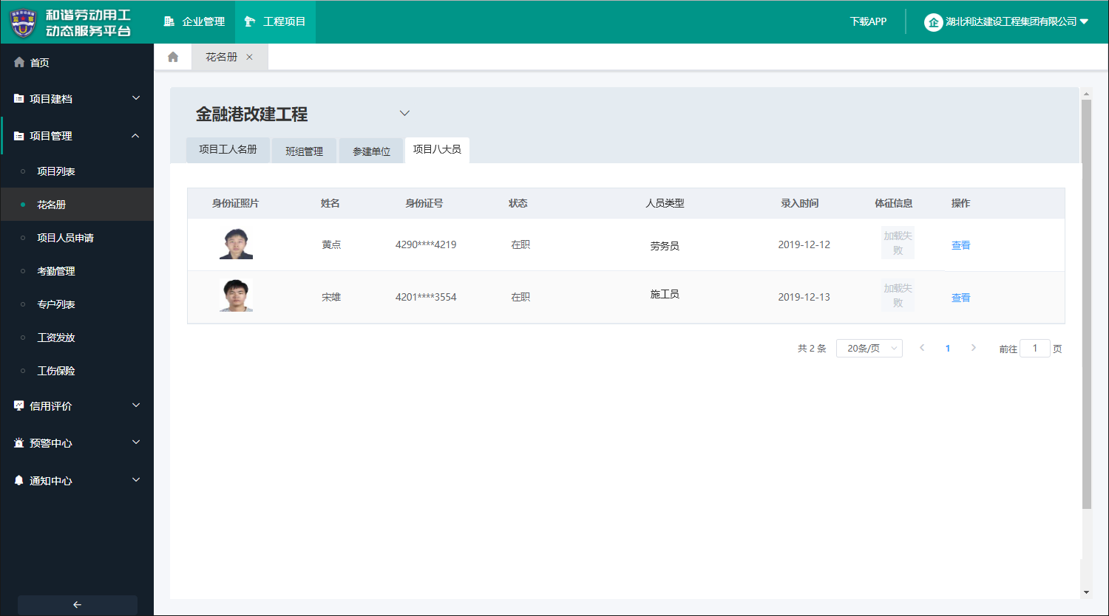

1. 花名册新增tab栏：项目八大员
2. 列表形式展示项目已录入的八大员信息，在职及离职均展示在本列表；
3. 列表内容包括身份证照片、姓名、身份证号、状态、人员类型、录入时间、体征信息以及操作列；
4. 操作列提供查看按钮，点击跳转人员详情看板；

## 监察端

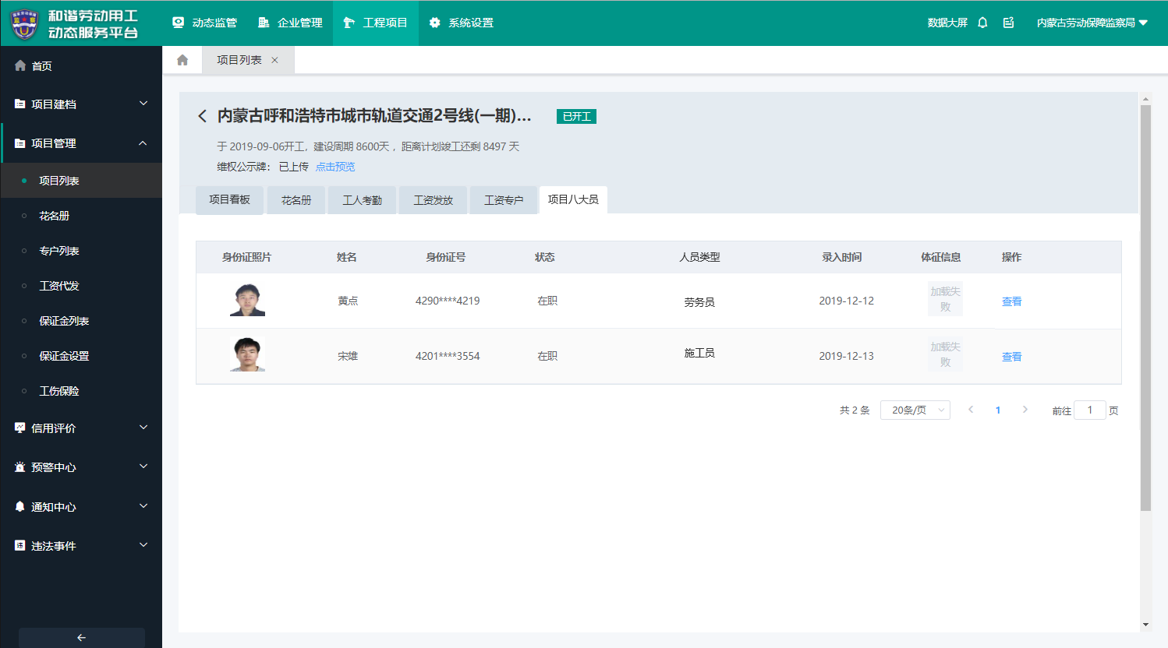

1. 项目详情新增tab栏：项目八大员
2. 列表形式展示项目已录入的八大员信息，在职及离职均展示在本列表；
3. 列表内容包括身份证照片、姓名、身份证号、状态、人员类型、录入时间、体征信息以及操作列；
4. 操作列提供查看按钮，点击跳转人员详情看板；

# 帮助中心

## 运维端

### 帮助中心设置

1. 展示



1. 系统设置新增子菜单：帮助中心设置
2. 帮助中心设置分2个tab页：PC端、APP端；默认展示PC端，点击切换；
3. PC的帮助中心内容显示在PC端的帮助中心处，APP的帮助中心显示在APP的帮助中心处，且根据角色不同，展示不同的帮助中心内容；
4. 提供筛选项：标题，输入框，搜索操作说明的标题；
5. 点击添加跳转至添加页面；
6. 已添加的操作说明展示如图所示，展示操作说明的标题、序号、简介、涉及页面、操作，提供查看详情、删除、隐藏/显示按钮；

* 按照内容的序号排序
* 点击查看详情跳转至详细内容页；
* 点击删除则删除该内容，弹窗提示：是否删除；
* 点击隐藏/显示逻辑：点击显示后相应的角色可看到该部分操作内容；点击隐藏后相应的角色隐藏该部分操作内容；

#### 添加



1. 编辑内容：标题、简介、排序、适用页面、内容、是否显示，均为必填项；

* 标题：限制10个字符；
* 简介：限制50个字符；
* 排序：仅支持输入正整数数字，列表排序按照该序号排序，数字越小越靠前；
* 适用页面：复选框，选项包括所有系统页面；选择后相应的适用角色可看到该部分操作内容；取消选择后相应的适用角色隐藏该部分操作内容；
* 是否显示：默认是；显示后相应的适用角色可看到该部分操作内容；隐藏后相应的适用角色隐藏该部分操作内容；
* 内容：提供富文本框，与添加政策通告处一致。

#### 内容详情页



展示内容的详细说明信息，如图所示；

#### 编辑



1. 编辑内容：标题、简介、排序、适用页面、内容、是否显示，均为必填项，带入既有值；
2. 规则与添加一致；

## 监管端&企业端

### 帮助中心



默认展示客服电话内容，点击侧边导航查看详细内容；

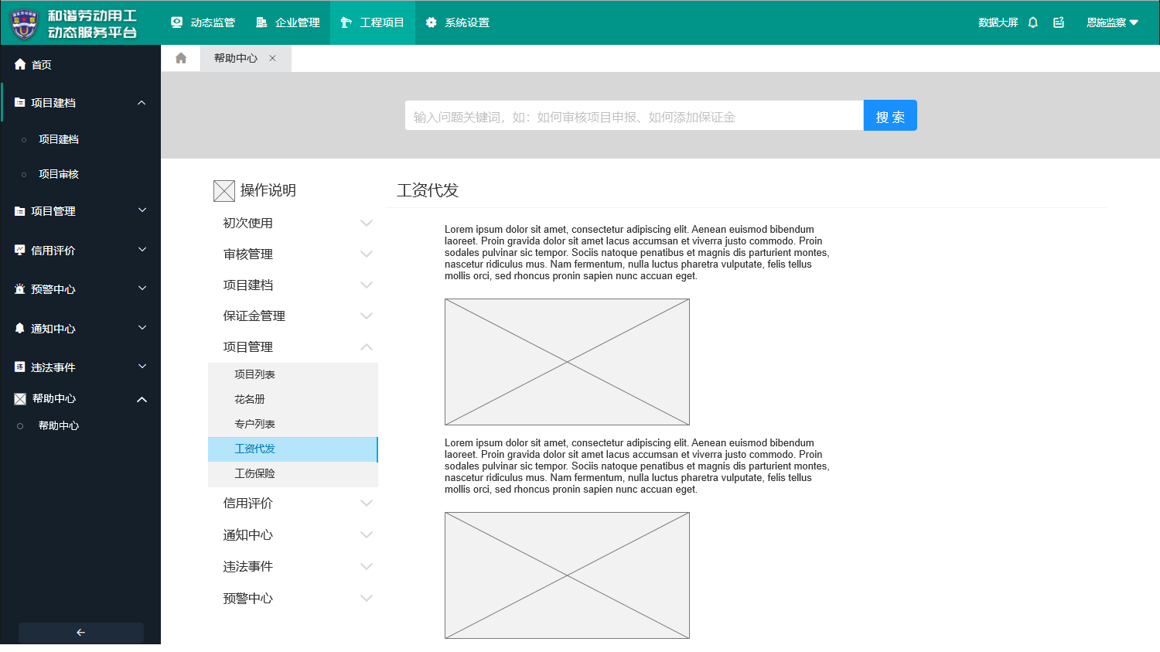

1. 左侧展示页面名称以及帮助说明标题，展开打开的帮助说明的父级菜单，效果如图；
2. 右侧展示详细内容；
3. 搜索框搜索逻辑：仅支持搜索标题，并打开相应内容，如存在多个匹配内容，则默认展示列表序号第一个；

# 调整部分

## 企业端

### 首页

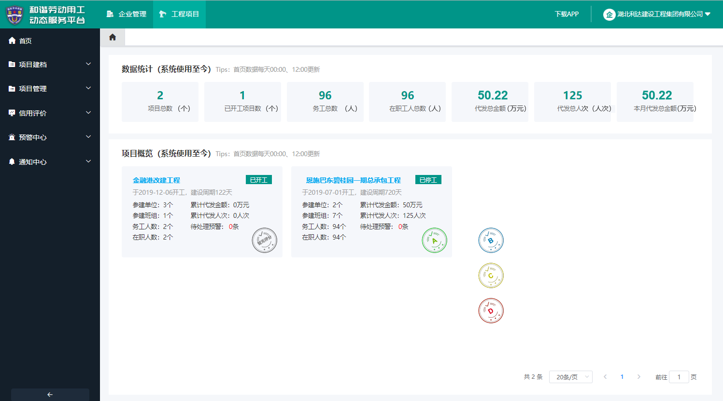

1. 数据统计

* 项目总数增加显示单位：个，根据单位展示统计数值；
* 已开工项目数增加显示单位：个，根据单位展示统计数值；
* 务工总数增加显示单位：人，根据单位展示统计数值；
* 在职工人总数显示单位：人，根据单位展示统计数值；
* 代发总金额显示单位：万元，根据单位展示统计数值；
* 代发总人次显示单位：人次，根据单位展示统计数值；
* 本月代发总金额显示单位：万元，根据单位展示统计数值；
* 数值超过1000则展示为1,000

1. 项目概览

* 项目名称支持跳转，点击跳转至该项目的项目看板，根据该企业在该项目中的角色展示相应的看板内容；
* 增加项目评价等级展示，具体如图所示，以UI图为准；

### 项目看板

1. 施工方

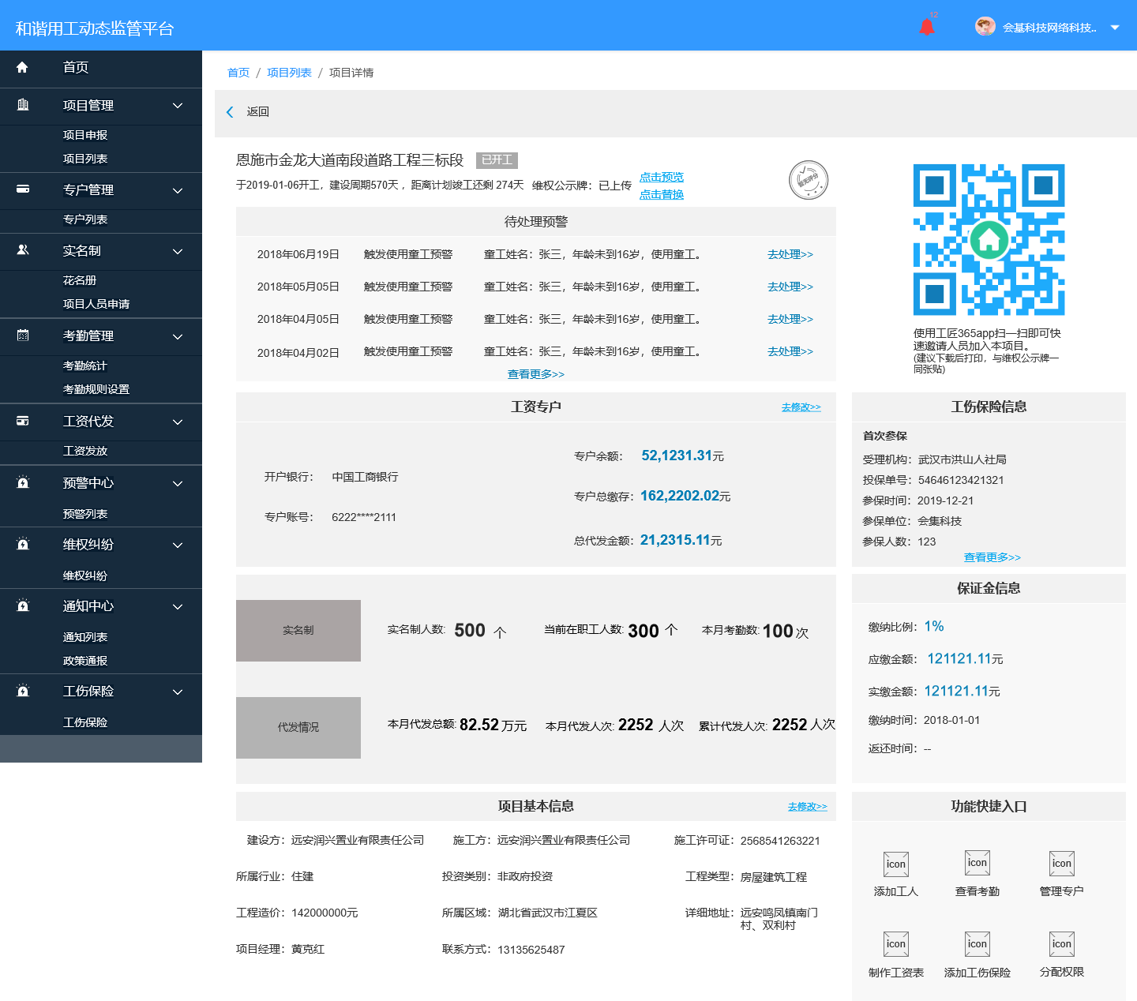

* 增加项目评价等级展示，具体如图所示，以UI图为准；
* 项目基本信息置于底部，项目预警动态改为待处理预警，并置于顶部，如图所示；

1. 建设方

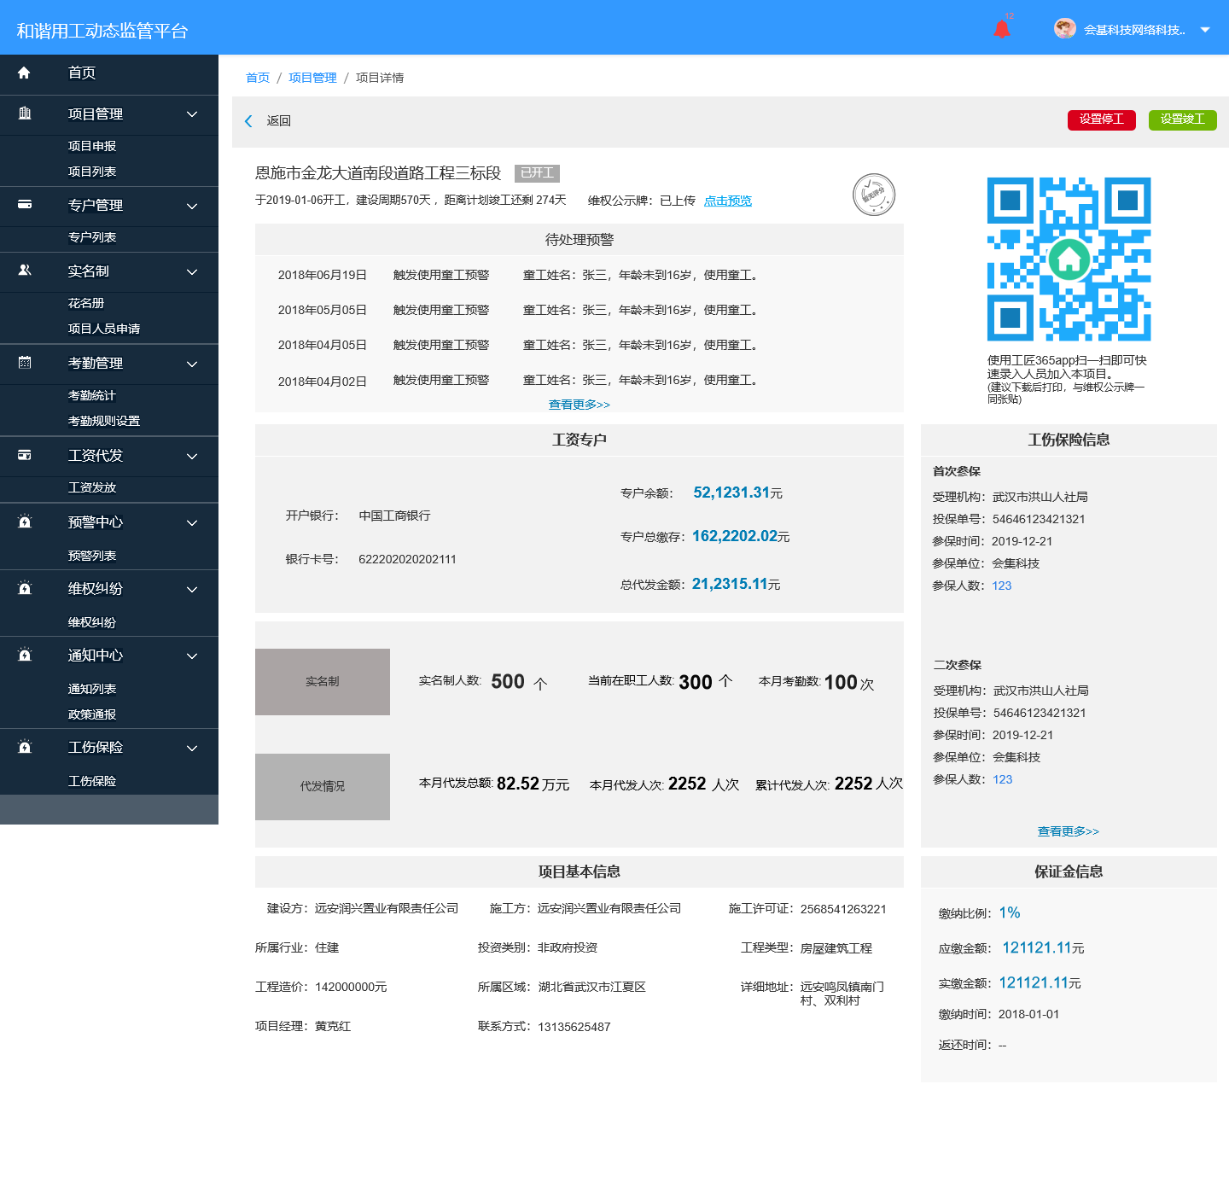

* 增加项目评价等级展示，具体如图所示，以UI图为准；
* 项目基本信息置于底部，项目预警动态改为待处理预警，并置于顶部，如图所示；

### 项目申报

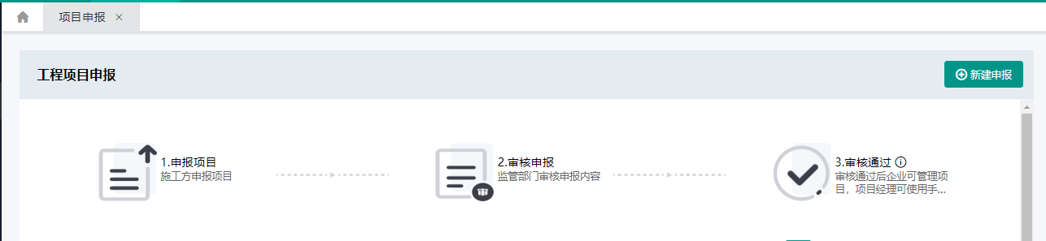

文案调整，第二步改为：2.等待审核 等待当地监管部门审核申报内容；

## 监管端

### 首页

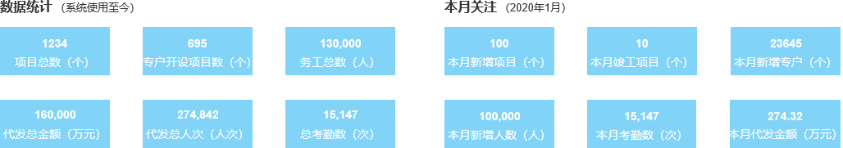

数据统计部分增加统计项的单位，并按照统计项的单位进行统计；

统计数值超过1000后展示形式变为1,000；

### 项目看板

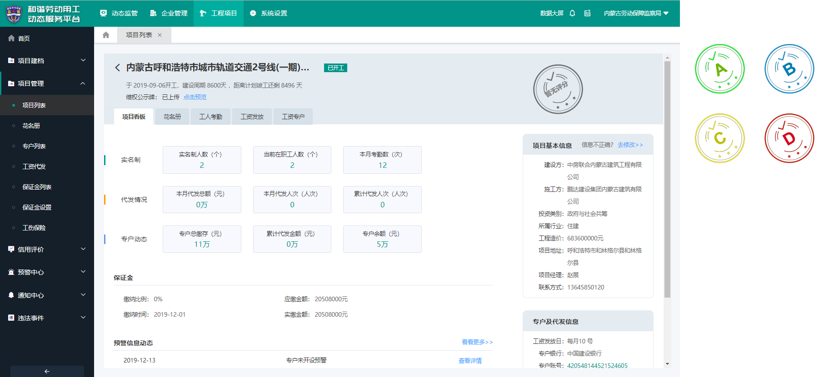

增加项目评价等级展示，具体如图所示，以UI图为准；

### 项目审核

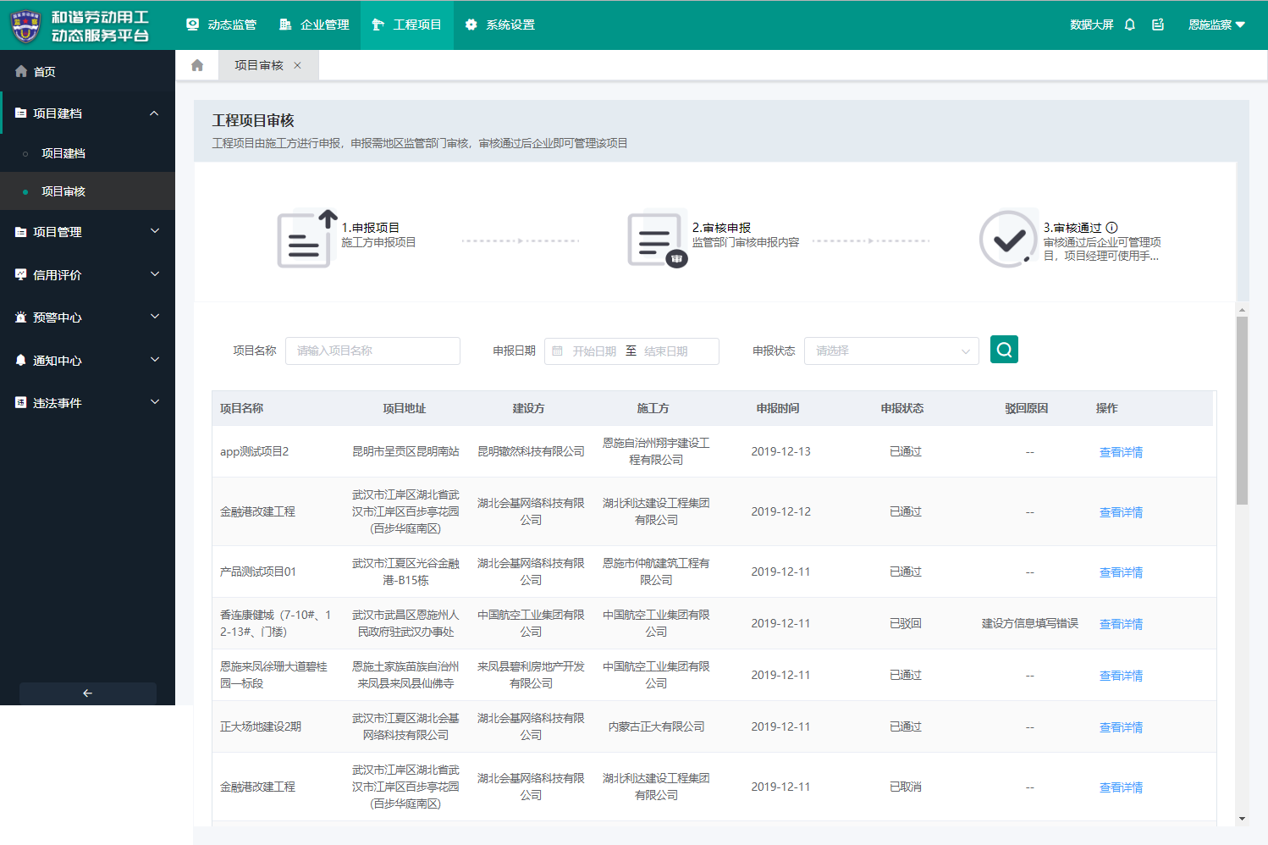

增加流程图，文案如图所示，鼠标移入审核通过后的提示icon效果如下图所示：

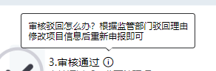

## 公共部分（企业端与监管端）

### 专户列表

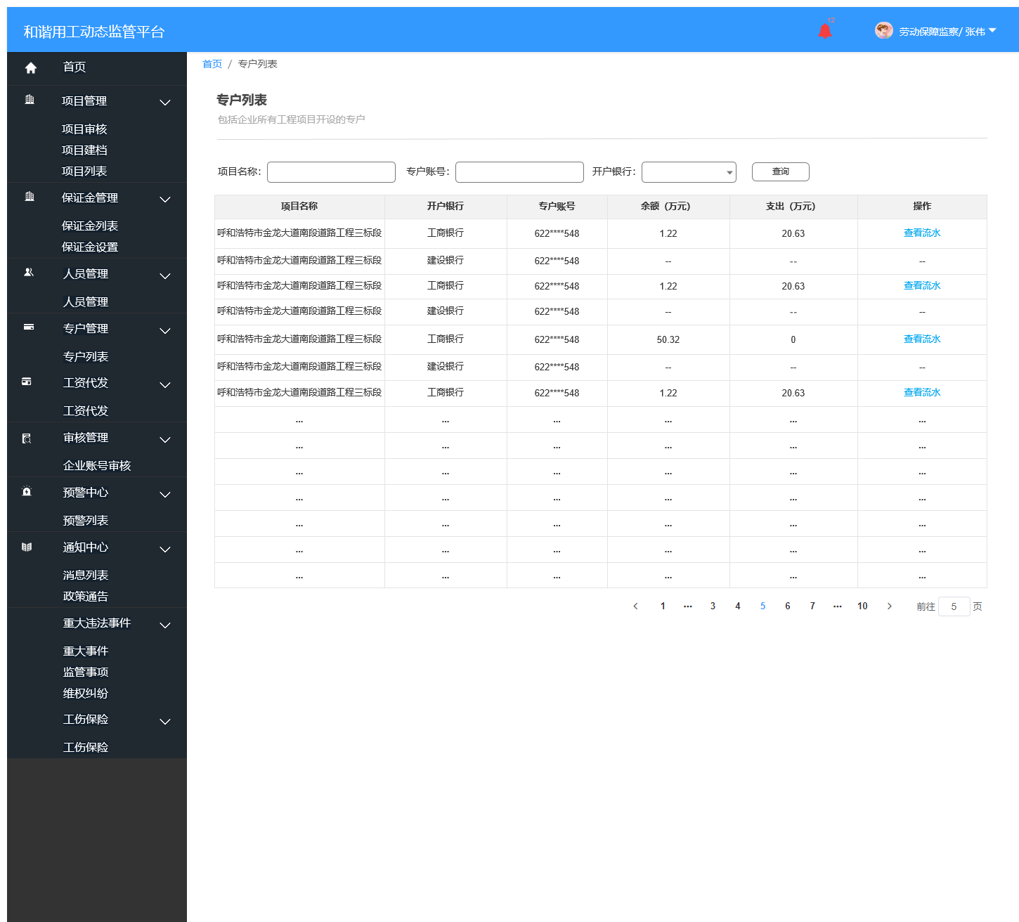

筛选项新增开户银行筛选，选项包括字典表中所有银行；

# 修订历史

|  |  |  |  |  |
| --- | --- | --- | --- | --- |
| 文档版本 | 修订日期 | 修订说明（C:创建 A:追加 M:更改 D:删除） | | 修订人 |
| v1.0.0 |  | C | 创建 |  |
|  |  |  |  |  |
|  |  |  |  |  |
|  |  |  |  |  |
|  |  |  |  |  |